Actividad 3.2 - Comparativa clasificadores NaiveBayes

Utilizando como referencia el cuaderno Ejemplo_3_2_Iris_NaiveBayes – GaussianNB.ipynb
(enlace al cuaderno: Cuaderno), realizar otros tantos cuadernos, o desarrollar la solución como consideres oportuno, con los diferentes clasificadores NaiveBayes, de forma que para un mismo problema podamos comparar las precisiones obtenidas.
Realizar esta comparativa para el Dataset Iris y el Dataset penguins (por separado)

Enlace al github: Github
Contenido
Actividad 3.2 - Comparativa clasificadores NaiveBayes 1
Categorical Naive Bayes con dataset de Iris 1
CategoricalNB con dataset Penguin 4
BernoulliNB con dataset Iris 6
BernoulliNB con dataset penguins 7
GaussianNB con dataset Iris 8
GaussianNB con dataset penguins 9
MultinominalNB con dataset Iris 10
MultinominalNB con dataset penguins 10

Categorical Naive Bayes con dataset de Iris
Comprobamos el dataset de Iris:
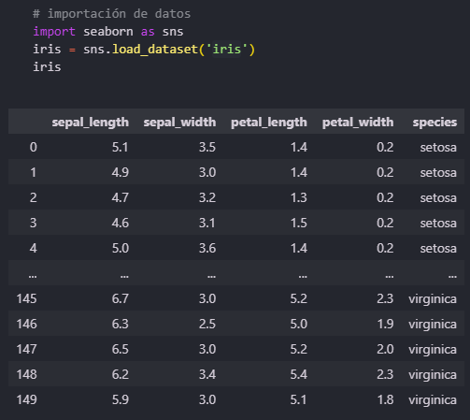

Quitamos el tipo de especie del dataframe y hacemos que Y sea el tipo de especie (de modo que el modelo tendrá que adivinar de qué tipo de especie se trata):
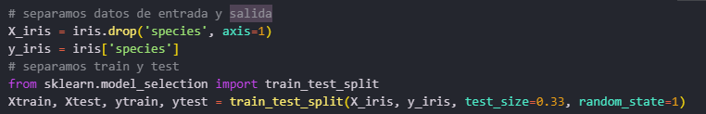
Seleccionamos el modelo que vamos a utilizar, en este caso, el GaussianNB y cargamos sobre este nuestro dataset.

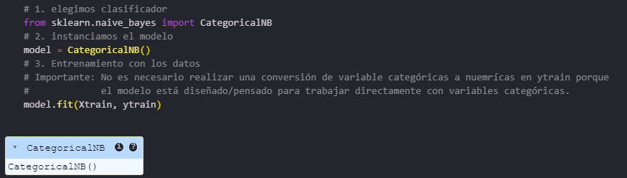

Guardamos las especies en una lista:
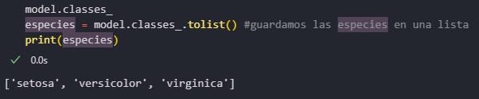
Hacemos la predicción con datos nuevos:
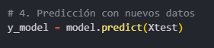

Lo evaluamos
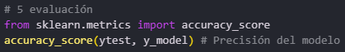

Por último, usamos la siguiente función para ver la matriz de confusión del modelo:
from sklearn.metrics import confusion_matrix
from sklearn.utils.multiclass import unique_labels
import matplotlib.pyplot as plt

# y_true : dataframe -> Los valores de las clases que son ciertos (test)
# y_pred : ndarray -> Los valores calcuylados de las clases después de realizar la predicción
# class : ndarray -> Los nombres de las clases/valores objetivos

def plot_confusion_matrix(y_true, y_pred, classes,
normalize=False,
title=None,
cmap=plt.cm.Blues,
titleSup=None):
"""
This function prints and plots the confusion matrix.
Normalization can be applied by setting `normalize=True`.
"""
if not title:
if normalize:
title = 'Normalized confusion matrix'
else:
title = 'Confusion matrix, without normalization'

# Compute confusion matrix
cm = confusion_matrix(y_true, y_pred)
# Only use the labels that appear in the data
classes = classes[unique_labels(y_true, y_pred)]
if normalize:
cm = cm.astype('float') / cm.sum(axis=1)[:, np.newaxis]
print("Normalized confusion matrix")
else:
print('Confusion matrix, without normalization')

print(cm)

fig, ax = plt.subplots()
im = ax.imshow(cm, interpolation='nearest', cmap=cmap)
ax.figure.colorbar(im, ax=ax)
# We want to show all ticks...
ax.set(xticks=np.arange(cm.shape[1]),
yticks=np.arange(cm.shape[0]),
# ... and label them with the respective list entries
xticklabels=classes, yticklabels=classes,
title=title,
ylabel='True label',
xlabel='Predicted label')

# Rotate the tick labels and set their alignment.
plt.setp(ax.get_xticklabels(), rotation=45, ha="right",
rotation_mode="anchor")

# Loop over data dimensions and create text annotations.
fmt = '.2f' if normalize else 'd'
thresh = cm.max() / 2.
for i in range(cm.shape[0]):
for j in range(cm.shape[1]):
ax.text(j, i, format(cm[i, j], fmt),
ha="center", va="center",
color="white" if cm[i, j] > thresh else "black")
fig.tight_layout()
fig.suptitle(titleSup, fontsize=16, y=1, ha='center')
return ax

Convertimos todos los “setosa”, “versicolor” y “virginica” en 0, 1 y 2, respectivamente en la Y de test.
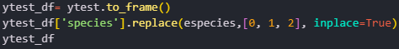

Hacemos lo mismo con los datos de entrenamiento:
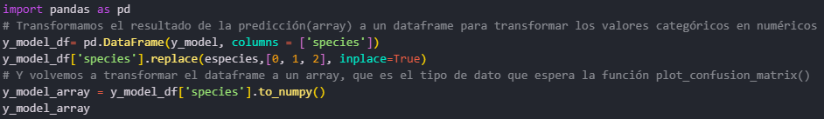
Usamos la función con las clases dentro del array clases_iris (He hecho que el título cambie automáticamente conforme cambiamos de modelo):

Con eso, obtenemos la matriz de confusión:
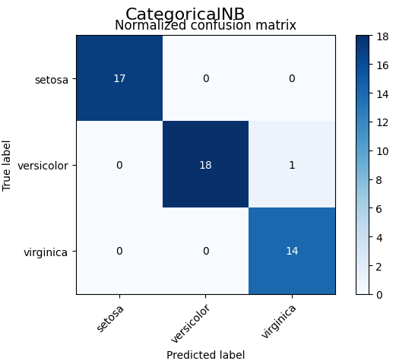

CategoricalNB con dataset Penguin

Ahora, especifico los cambios realizados para hacerlo con el dataset Penguin:

(Como anteriormente, modifiqué el Notebook para obtener las especies automáticamente, casi no voy a tener que hacer cambios).

Me doy cuenta de que no existe un dataset llamado Penguin, ya que al sustituirlo, me da error. Sin embargo, al usar print(sns.get_dataset_names()), obtengo todos los nombres de los datasets, incluido uno con un nombre lo bastante parecido.
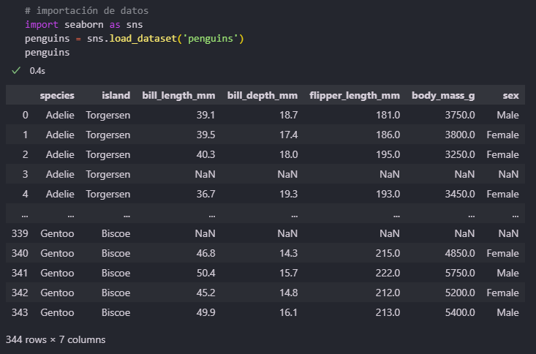

En este punto, he tenido que realizar una conversión de variables categóricas a numéricas.
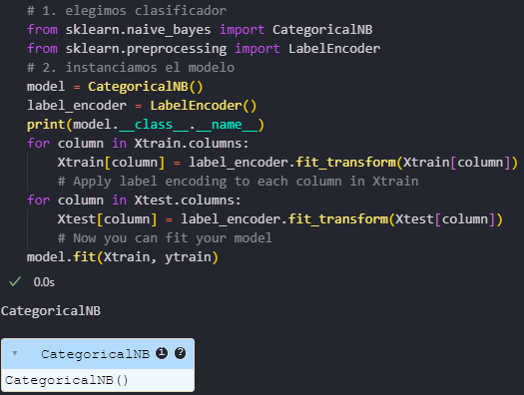
Medimos la precisión del modelo:
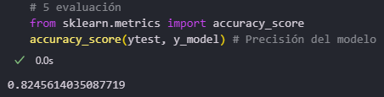

Mostramos la matriz de confusión:
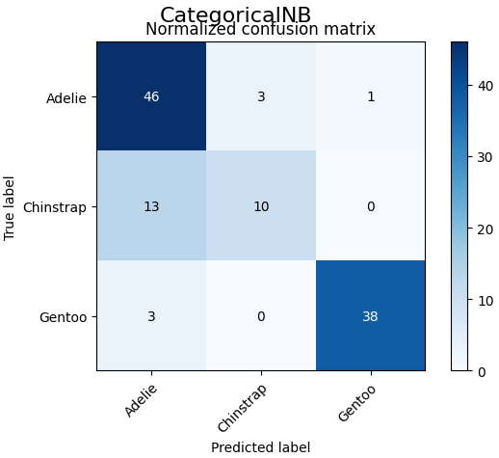
Este es el resultado:

BernoulliNB con dataset Iris
Ahora, haremos lo mismo, pero con el clasificador BernoulliNB:
Teniendo en cuenta que ya tenemos todos los cambios automatizados, únicamente tenemos que hacer una copia del notebook con el que usamos el dataset de iris, y sustituir su modelo:
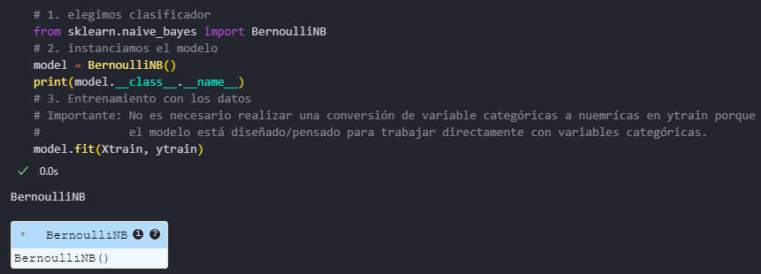
Aquí su respectiva matriz de confusión:
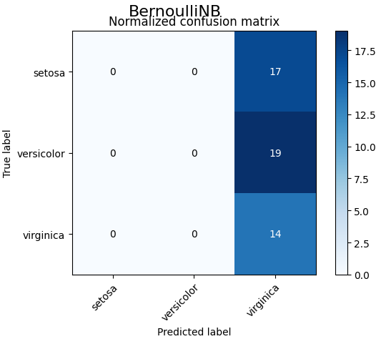

BernoulliNB con dataset penguins
Mismo principio para el dataset de penguins. Cambiamos el modelo a utilizar:
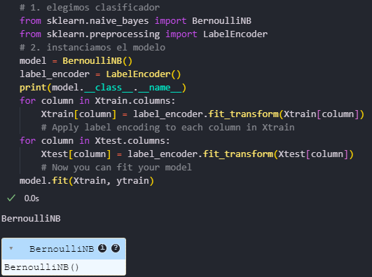

Y como tenemos todos los cambios automatizados, solo tenemos que ir a ver la matriz de confusión resultante:
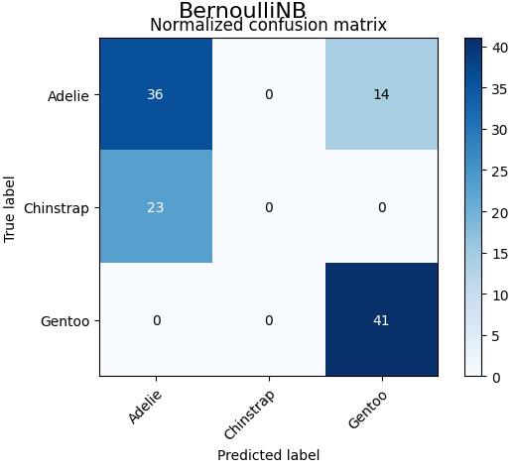

GaussianNB con dataset Iris
Ahora, probaremos el naive Bayes Gaussiano en el dataset de iris:
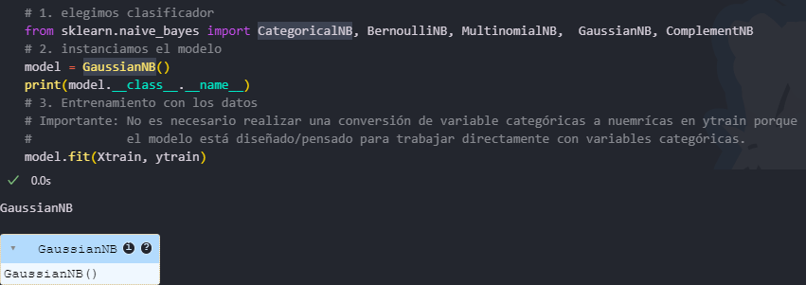
Obtenemos su matriz de confusión:
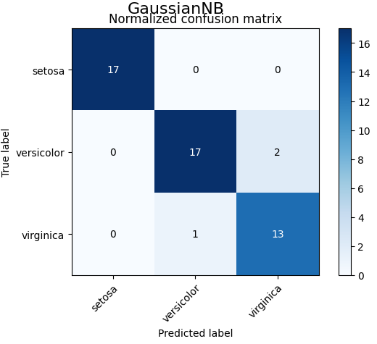

GaussianNB con dataset penguins
Mismo procedimiento con el data set de penguins:
Cambiamos el modelo:
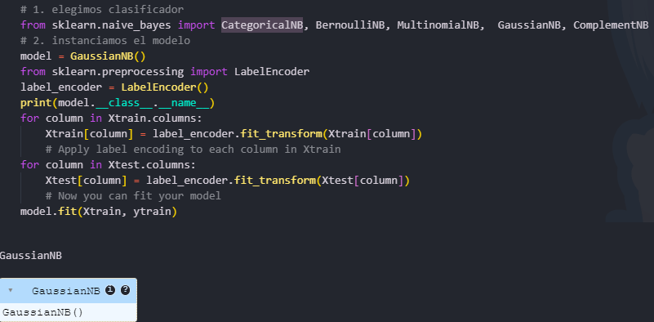
Obtenemos su matriz de confusión:
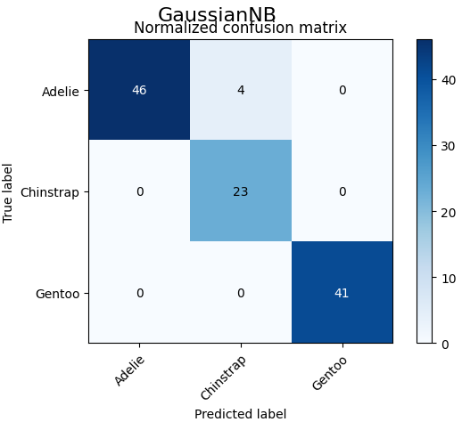

MultinominalNB con dataset Iris
Ahora, hacemos lo mismo con el modelo MultinomialNB y el dataset Iris:
Cambiamos el modelo:
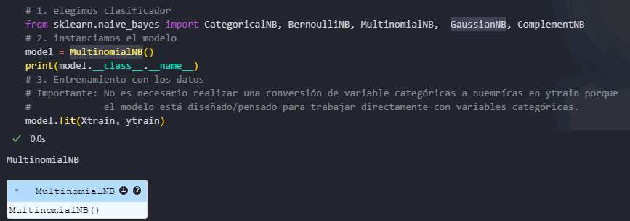
Obtenemos su matriz de confusión:
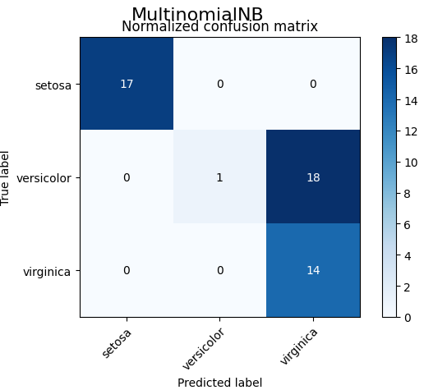

MultinominalNB con dataset penguins
Ahora, con el dataset de penguins:
Cambiamos el modelo:
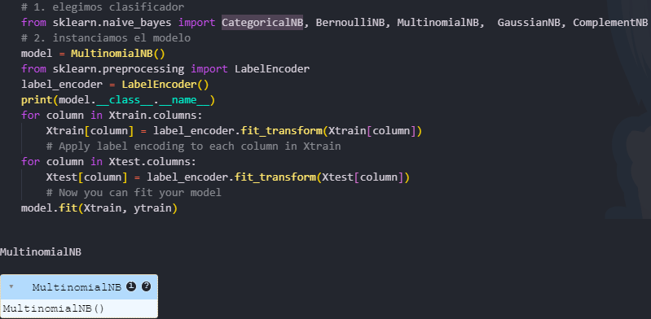
Su matriz de confusión:
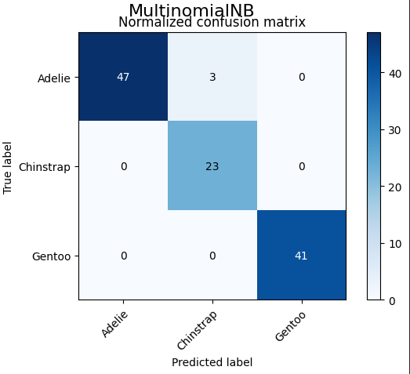

ComplementNB con dataset Iris
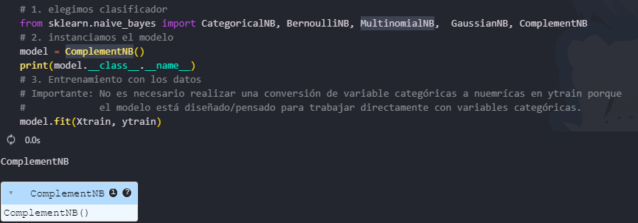
Cambiamos el modelo:
Y obtenemos su matriz de confusión:

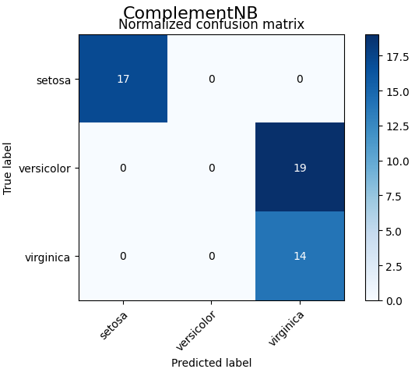

ComplementNB con dataset penguins
Cambiamos el modelo utilizado:
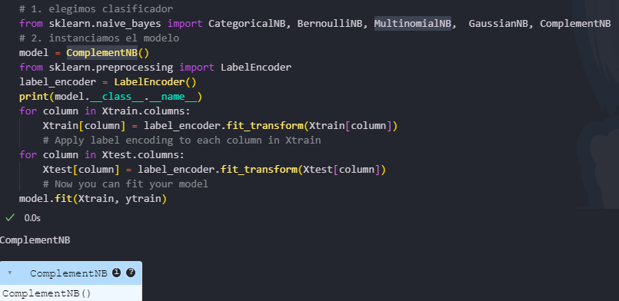
Y obtenemos su matriz de confusión:
